Gamepady na Ceneo
Rynek e-sportu jest szacowany na miliony dolarów. Obecnie gry komputerowe to jeden z szybciej rosnących segmentów nowych technologii. Z roku na rok powstaje coraz więcej gier, które zachęcają nie tylko ciekawą fabułą, ale i niesamowitymi efektami wizualnymi. Gry komputerowe to ciekawa forma rozrywki, która wciąż zyskuje na popularności. Jak sprawić, by granie było jeszcze bardziej komfortowe? Odpowiedzią na to są <b>gamepady na Ceneo</b>!

Gamepady na Ceneo - obowiązkowe wyposażenie każdego gracza
Gamepady to gadżety, które zostały stworzone z myślą o wszystkich graczach - zarówno tych, którzy dopiero zaczynają swoją przygodę z grami, jak i tych bardziej zaawansowanych. Tego typu gadżet wpłynie na jakość gry, umożliwiając swobodne granie z wygodnego miejsca - np. kanapy. Większość graczy z pewnością zdaje sobie sprawę, że myszka i klawiatura nie wystarczą. Wtedy na ratunek przychodzą gamepady na Ceneo!

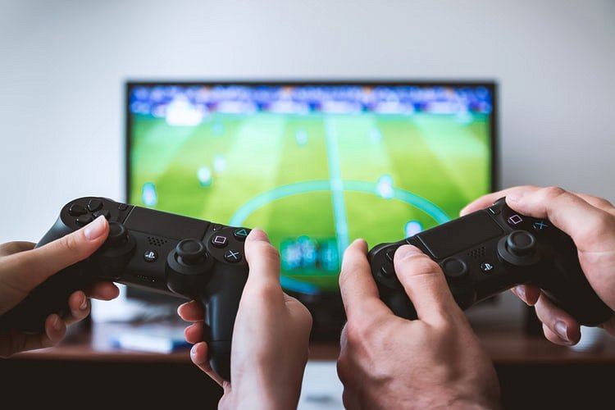
Z kablem czy bez?
Decydując się na tego typu akcesorium, większość osób zastanawia się, czy lepiej sięgnąć po gamepady przewodowe, czy bezprzewodowe. Z pewnością jest to kwestia wygody i naszych preferencji. Gamepady przewodowe są cały czas zasilane do prądu, dlatego możemy mieć pewność, że bateria nie wyczerpie się w środku rozgrywki. Z drugiej strony kabel może nas ograniczać, co może okazać się niekomfortowe podczas gry.
Gamepady na Ceneo - wybierz coś dla siebie!
Wyszukiwarka Ceneo oferuje szeroki wybór gamepadów, które zostały pogrupowane ze względu na swój rodzaj, markę, platformę oraz łączność. Gamepady na Ceneo to szeroki wybór dla wszystkich fanów gier. Wybierz coś dla siebie!

